
وزارت بهداشت، درمان و آموزش پزشكي
دانشگاه علوم پزشكي و خدمات بهداشتي درماني ايلام
معاونت تحقیقات و فناوری
مديريت توسعه پژوهش و ارزيابي تحقيقات



راهنما (لطفا این بخش را به دقت مطالعه فرمایید و پس از تکمیل پروپوزال آن را حذف کنید. راهنما فقط برای اطلاع شماست و پروپوزال نهایی که ارسال میشود نباید شامل این بخش باشد.)
- طبق دستورالعمل وزارت متبوع (شماره 152/700/د مورخ 24/01/1399) دریافت کد اخلاق برای گزارش موارد بالینی الزامی است. این فرم صرفاً جهت ارائه پروپوزال این دسته مطالعات تدوین شده است. برای سایر پژوهشها به تناسب نوع مطالعه فرمهای دیگری در سایت معاونت تحقیقات و فناوری در دسترس شماست.
- مسئولیت تکمیل دقیق و صحیح فرم پروپوزال با ارائه دهندگان طرح و به ویژه مجری اصلی است. پروپوزالهایی که به شکل ناقص یا بدون در نظر گرفتن مطالب بالا ارائه شوند، بررسی نخواهند شد.
- مجری محترم اذعان میدارد موافقت همکاران طرح برای مشارکت در این طرح را جلب نموده است و قبل از ارائه پروپوزال، آن را به رویت همه همکاران رسانده است.

1: اطلاعات مربوط به عوامل اجرايي طرح (توجه: چنانچه طرح دهنده بيش از يك‌نفر باشد لازم است هر كدام از ايشان بطور جداگانه اين قسمت را تكميل نمايند) (اجباری)
مشخصات مجری/مجریان طرح:
مشخصات فردی:
نام و نام خانوادگي: کد ملی:
آخرین مدرک تحصیلی: محل خدمت:
شماره همراه: ایمیل (ترجیحا دانشگاهی):
شماره حساب و نام بانک:

مشخصات همكاران طرح (ذکر نام افراد بدون امضای آنان اعتباری ندارد):
رديف | نام و نام‌خانوادگي | نقش در طرح (مجری، مشاور، ...) | رشته تحصیلی و تخصص | مرتبه علمی | دانشگاه یا موسسه محل خدمت | نقش اجرایی در طرح | امضاء
1
2
3

2: عنوان گزارش:
فارسی:

English:

2-1 شرح گزارش مورد بالینی
موارد بالینی و ویژگیهای متمایز کننده آنها، تبیین ضرورت گزارش مورد بالینی از منظر ایجاد دانش بالینی
(حداقل 250 و حداکثر 1000 کلمه)

3: ملاحظات اخلاقی:
به سئوالات زیر پاسخ داده شود:
کلیه اطلاعات هویتی بیمار یا اطلاعاتی که می توانند منجر به بازیابی اطلاعات هویتی بیمار گردند از گزارش حذف شده است؟
بله □ خیر□
کلیه اطلاعات هویتی بیمار از تصاویر و جداول گزارش حذف شده است؟ بله □ خیر□ کاربرد ندارد □
عکس بیمار به شکلی پوشانده شده است که امکان شناسایی او وجود ندارد؟ بله □ خیر□ کاربرد ندارد □
تدابیر لازم برای حفظ محرمانگی اطلاعات مربوط به بیمار اندیشیده شده است؟ بله □ خیر□ کاربرد ندارد □

4: منابع: (به سبک ونکوور)
حداکثر 20 منبع

5- مدیریت اجرایی تحقیق
1-5 مدت زمان لازم برای اجرای طرح: (به ماه)

نکته: درصورت نیاز به هزینه، جداول هزینه زیر توسط محقق/محققین تکمیل گردد

2-5 هزینه ها:
الف- هزینه پرسنلی: (جهت محاسبه ساعت دستمزد به جدول پیوست شماره 1 مراجعه شود)
رديف | نوع فعاليت | حجم فعالیت به ساعت | مدرک تحصیلی | میزان حق الزحمه  (ریال) | جمع كل  ( ريال)
1 | تدوين پروپوزال و بررسي سوابق
2 | انجام آزمایش‌ها/خدمات تخصصی توسط تیم تحقیق
3 | تهيه گزارش فصول و تدوين نهايي
4
5
6
7
جمع

ب- هزینه آزمایشها و خدمات تخصصی (خدماتی که به وسیله سایر مراکز انجام می‌شود). پیش فاکتور پیوست شود.
ردیف | موضوع آزمايش يا خدمات تخصصي | مركزسرويس دهنده | تعداد كل آزمايشها | هزينه براي هر بار آزمايش (ریال) | جمع  (ریال)
1
2

جمع کل(ریال):

ج) هزينه‌هاي وسایل غيرمصرفي:
(هزينه‌هاي دستگاه يا مواد غيرمصرفي كه باید از اعتبار این طرح از داخل یا خارج كشور خریداری شود و شماره اموال دریافت کند)
ردیف | نام دستگاه | نام شركت تولید کننده | نام كشور تولید کننده | نام شرکت فروشنده ایرانی | تعداد | قیمت واحد | قیمت كل (ریال)
1
2
جمع کل (ریال)
* نکته مهم: قبل از تسویه حساب طرح، ارائه فاکتور معتبر برای تمامی موارد مندرج در این جدول الزامی است.

د) هزينه‌هاي مواد مصرفي: (هزينه‌هاي وسايل يا مواد مصرفي كه باید از اعتبار این طرح از داخل یا خارج كشور خریداری شود)
پیش فاکتور پیوست شود.
ردیف | نام ماده | نام شركت تولید کننده | نام كشور تولید کننده | نام شرکت فروشنده ایرانی | تعداد یا مقدار لازم | قیمت واحد (ریال) | قیمت كل (ریال)
1
2
3
جمع کل (به ریال)

ه) هزینه مسافرت: (مسافرت درون شهری یا بیرون شهری، در صورت لزوم و بر اساس جدول پیوست 1)
رديف | مقصد | علت مسافرت | نوع وسيله نقليه | تعداد افراد | هزينه رفت و آمد (ريال) | هزينه كل  (ريال)
1
2
جمع کل (ریال)
نکته: بر اساس نوع و حجم مطالعه در کمیته مالی تصمیم گیری می شود

و) سایر هزینه‌ها: (هر هزینه‌ ضروری دیگری که در پنج جدول فوق نیامده است.)
ردیف | نوع هزینه | مبلغ هزینه (ریال)
1
2
جمع سایر هزینه‌ها (ريال)

5-3 جمع هزینه‌ها (جهت اطلاع از تعهد طرح ها به جدول پیوست شماره 2 مراجعه شود):
ردیف | نوع هزینه | مبلغ هزینه (ریال)
1 | جمع هزینه‌های پرسنلی (بند الف)
2 | جمع هزینه‌های آزمایشها و خدمات تخصصی (بند ب)
3 | جمع هزینه‌های وسایل غيرمصرفي (بند ج)
4 | جمع هزینه‌های مواد مصرفي (بند د)
5 | جمع هزینه‌هاي مسافرت (بند ه)
6 | جمع سایر هزینه‌ها (بند و)
7 | هزینه ناظر( برای طرح های آزمایشگاهی و غیرآزمایشگاهی به ترتیب 2 و 4 درصد کل هزینه طرح)
جمع كل

اين طرح تحقيقاتي تحت‌عنوان: ................................................................................................................................................................................ .............................. با اعتباري معادل .......................................... ريال درجلسه شوراي پژوهشي دانشگاه دانشکده مرکز تحقيقات مركزمطالعات و توسعه آموزش كميته تحقيقات دانشجويي واحد توسعه تحقیقات بالینی در تاریخ ........................... به تصويب رسيد.
جدول پیوست شماره 1

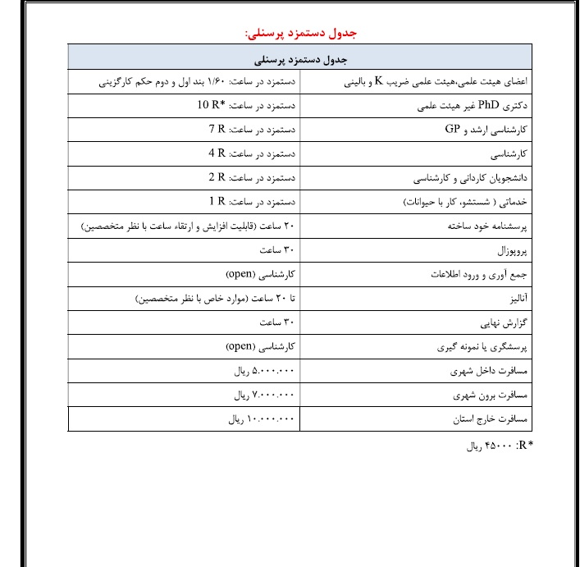

جدول پیوست شماره 2

